魔法“電”堂
校名：瑞豐國小
指導老師：黃玫瑜、陳世澎、康庭莉、陳沛君
類別：物理類

- 旨趣（目的）
本活動旨在讓學生認識生活中的靜電現象，了解只要將兩個不同物質接觸摩擦即可使物體帶上靜電，並透過一系列的活動關卡使學生體會同性電相斥，異性電相吸的原理，最後再藉由可收集靜電的萊頓瓶，使學童親自體驗輕微觸電的驚奇感，感受魔法＂電＂堂帶來的魅力。
- 實驗器材
關卡一：吸管、布、玻璃瓶
關卡二：乒乓球、粗吸管、布、仿果嶺場地塑浪板
關卡三：鋁罐2個、金屬拉環、PVC管、棉線、毛布、塑膠墊
關卡四：塑膠杯2個(大小相等)、鋁箔紙、PVC管、毛布
- 活動過程
關卡一：靜電吸管
- 用布摩擦兩根吸管。(圖一)
- 將其中一根吸管平放在玻璃瓶上，手拿著另一根吸管靠近玻璃瓶上的吸管，觀察瓶子上的吸管會怎麼轉動？(圖二)
- 推測此時兩根吸管上所帶的電荷為同種電荷還是異種電荷？
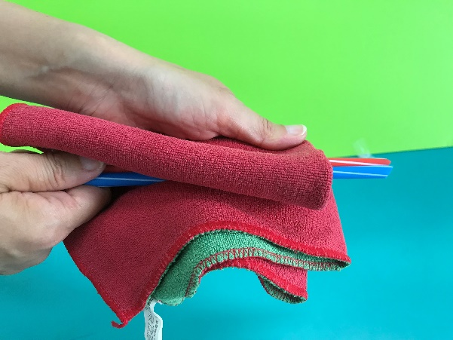
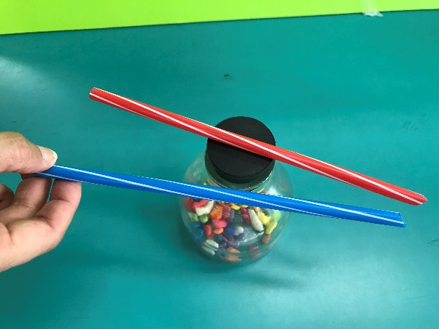

圖一 圖二
關卡二：前進果嶺Fellow me
- 將布與粗吸管相互摩擦數次後， 把吸管移至乒乓球的前方，觀察乒乓球有什麼反應？乒乓球是因為吸管上靜電的吸引或是排斥而到達指定的洞口？(圖三)
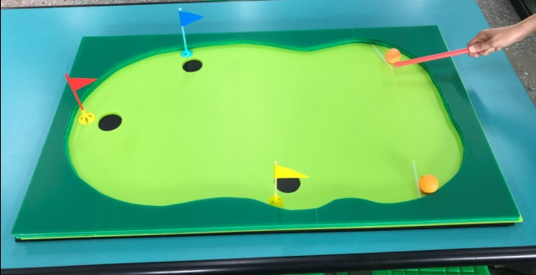

圖三
關卡三：敲響靜電鐘
- 用布摩擦PVC管後，接觸下方有塑膠墊的鋁罐(圖四)，觀察會有什麼現象發生？想一想，拉環為什麼會來回不停的敲響鋁罐呢？
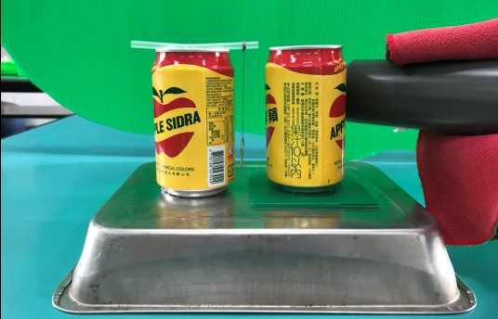

圖四
關卡四：對不起，電到你！
- 請闖關者一手拿著萊頓瓶，關主用毛布摩擦PVC管數次後靠近(不要接觸)萊頓瓶上端的條狀鋁箔導線，使萊頓瓶蓄電。(圖五)
- 蓄電完成後，請闖關者用另一隻手碰觸萊頓瓶上端的鋁箔導線，看看會發生什麼事？(圖六) 註：有重大疾病或是身上有心律調整器、導管之類者勿試；年幼者或是膽小者勿試。
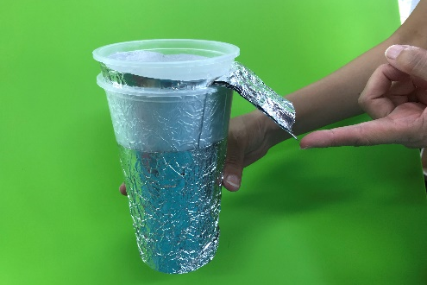
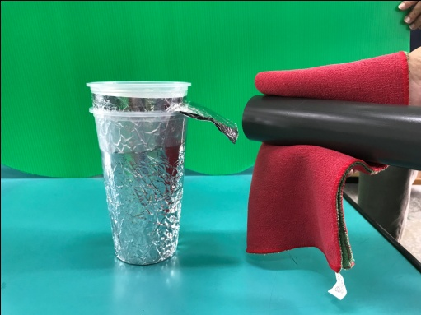

圖五 圖六
- 原理探討
靜電指的是一種處於靜止狀態的電荷，當電荷聚集在某個物體上就形成了靜電。在一般情況下，原子的質子數與電子數量相同，正負平衡，因此並不帶電；但是一旦有外力因素作用(比如摩擦)，物體便會得到或失去一定數量的電子，造成電子分布的不平衡，進而使物體帶上了正電荷或負電荷。
靜電的實驗與空氣中的濕度關係很大，夏天濕度高，靜電容易傳導而流失，不易成功；在冬天或冷氣房空氣較乾燥時，做出來的效果好，因為產生的靜電不易流失。
- 靜電吸管—同性電荷會相斥
- 關卡一的活動發現，當兩根吸管被布摩擦過後，若將其中一根吸管平放在玻璃瓶上，手拿著另一根吸管靠近玻璃瓶上的吸管，則手上的吸管可輕易推開玻璃瓶上的吸管。
- 兩根吸管一起被布摩擦，一起帶上同種靜電(負電)，由兩根吸管互相排斥的現象得知，同性電荷會互相排斥。(圖七)
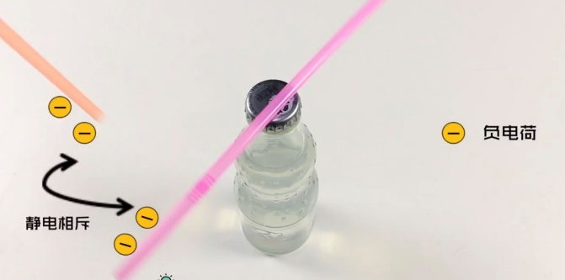

圖七
- 前進果嶺Fellow me—異性電荷會相吸
- 當吸管與布摩擦過後，吸管即帶上靜電(負電)，當吸管靠近不帶電的乒乓球，乒乓球內的正負電荷便會輕微的分離，靠近吸管面的正電荷多，遠離吸管面的負電荷多。(圖八)
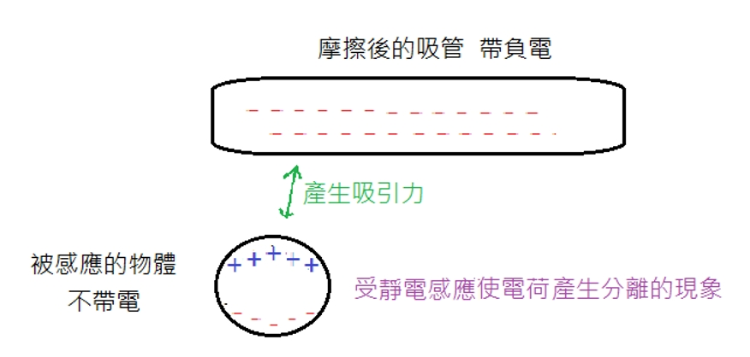
- 關卡二的活動發現，基於正負電荷(異性電)相吸的原理，使得乒乓球被吸管吸引而向前滾動，到達果嶺。

圖八
- 敲響靜電鐘
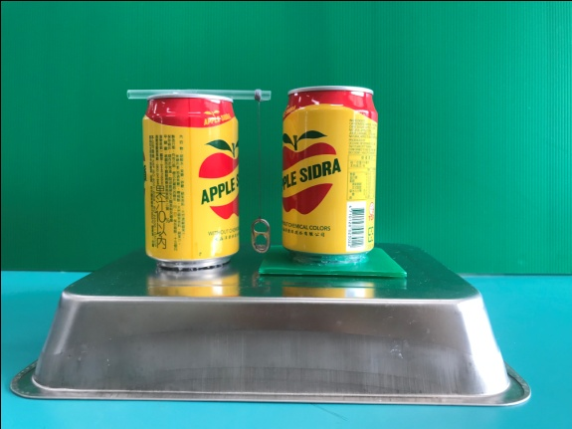
- 製作方法：
準備二個空的鋁罐，左邊的鋁罐使其接地，右邊鋁罐則墊一個塑膠墊與桌面絕緣。兩個鋁罐間的距離約3公分即可。取一根吸管，用棉線綁上從鋁罐取下來的金屬拉環，懸掛於二個鋁罐的中間，並將吸管黏貼在左邊的鋁罐上固定。(圖九)

圖九
- 關卡三的活動發現，當帶了靜電的PVC管接觸右邊的鋁罐後，讓鋁罐帶負電，由於靜電感應而使拉環右邊帶正電(圖十)，進而因為異性電荷互相吸引，拉環被吸到右邊鋁罐上。當拉環接觸到右邊鋁罐，鋁罐的負電流通到拉環上，使拉環也帶負電(圖十一)，因為同性電荷而排斥，因此拉環隨即被鋁罐推開。拉環被推開後，擺盪到左邊鋁罐，與左邊鋁罐接觸之後，拉環的負電荷會經由接地將負電流掉(圖十二)，使得鋁罐與拉環都不帶電，拉環再因重力而擺盪下來，然後再回復到圖十的過程，再被右邊鋁罐吸引，如此反覆的來回撞擊鋁罐。

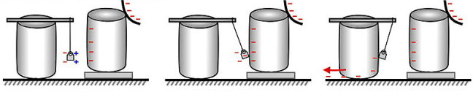

圖十 圖十一 圖十二

- 電不起，電到你！—儲存靜電的容器(萊頓瓶)
- 製作方法：
將兩個塑膠杯子的外圍分別包覆上鋁箔，並套在一起(內外兩個杯子的鋁箔不可互相接觸，以免短路)。剪一條長方形鋁箔當導線，將鋁箔導線放入兩塑膠杯中間，與內部塑膠杯的鋁箔接觸，且長度要伸出杯外。(圖十三、圖十四)
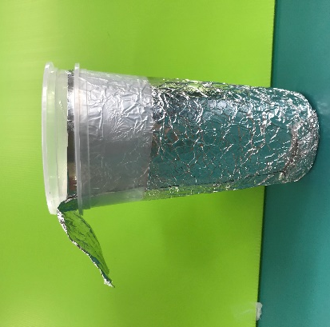
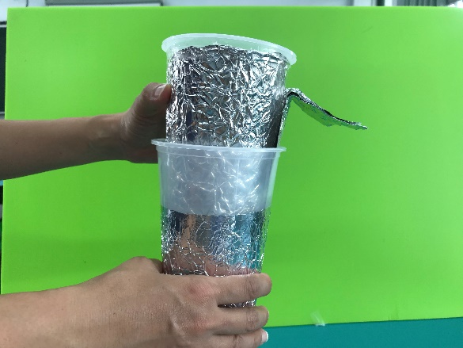

圖十三 圖十四
- 一開始塑膠杯為電中性(圖十五)，用毛布摩擦PVC管後，PVC管帶負電荷，靠近鋁箔後，外層的鋁箔發生感應起電，接近PVC管那側的外層鋁箔紙帶正電，另一側則帶負電(圖十六)，而負電荷因人體接觸而流失(圖十七)，因此外層鋁箔紙的的電性是正電。
- 此外，PVC管上的負電荷會透過鋁箔導線轉移到內層鋁箔上，外層鋁箔紙帶正電，內層鋁箔紙帶負電，兩者互相吸引就達到蓄電的效果，可以將容易流失的靜電儲存在做好的萊頓瓶中。(圖十八)
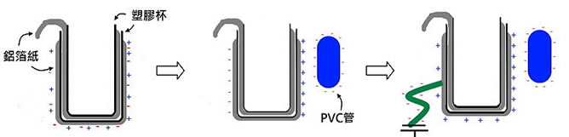
- 之後另一隻手再去觸碰鋁箔導線，萊頓瓶的兩層鋁箔形成通路產生電流，所以會感受到靜電的威力。

圖十五 圖十六 圖十七
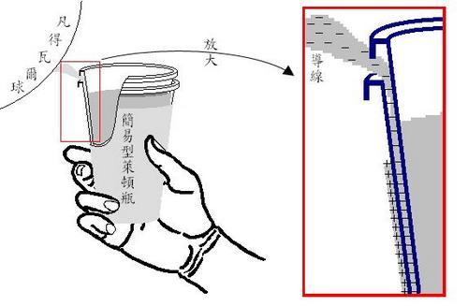

圖十八
五、參考資料
1. https://read01.com/yekL0P.html
壹讀 科技小製作DIY簡易萊頓瓶的做法圖解教程
2. http://n.sfs.tw/content/index/11342
幾個靜電吸引小實驗 @zfangの科學小玩意
3. http://scigame.ntcu.edu.tw/electric/electric
國立台中教育大學科學教育與應用學系 科學遊戲實驗室
4.http://experiment.phys.nchu.edu.tw/device/exp52.htm
普物演示廳
5.http://streetphysics.blogspot.com/2015/04/blog-post_46.html
街頭物理

